Атырау облысы әкімдігінің 2016 жылғы 24 мамырдағы № 112 "Сәулет, қала құрылысы және құрылыс саласындағы жобаларды басқару жөніндегі ұйымдарды аккредиттеу" мемлекеттік көрсетілетін қызмет регламентін бекіту туралы" қаулысына өзгерістер енгізу туралы
Күшін жойған
Атырау облысы әкімдігінің 2017 жылғы 28 желтоқсандағы № 359 қаулысы. Атырау облысының Әділет департаментінде 2018 жылғы 16 қаңтарда № 4047 болып тіркелді. Күші жойылды - Атырау облысы әкімдігінің 2019 жылғы 25 желтоқсандағы № 304 (алғашқы ресми жарияланған күнінен кейін күнтізбелік он күн өткен соң қолданысқа енгізіледі) қаулысымен
Ескерту. Күші жойылды - Атырау облысы әкімдігінің 25.12.2019 № 304 (алғашқы ресми жарияланған күнінен кейін күнтізбелік он күн өткен соң қолданысқа енгізіледі) қаулысымен.
"Мемлекеттік көрсетілетін қызметтер туралы" Қазақстан Республикасының 2013 жылғы 15 сәуірдегі Заңының 16-бабының 3-тармағына және "Құқықтық актілер туралы" Қазақстан Республикасының 2016 жылғы 6 сәуірдегі Заңының 26-бабына сәйкес Атырау облысы әкімдігі ҚАУЛЫ ЕТЕДІ:
1. Атырау облысы әкімдігінің 2016 жылғы 24 мамырдағы № 112 "Сәулет, қала құрылысы және құрылыс саласындағы жобаларды басқару жөніндегі ұйымдарды аккредиттеу" мемлекеттік көрсетілетін қызмет регламентін бекіту туралы" қаулысына (Нормативтік құқықтық актілерді мемлекеттік тіркеу тізілімінде № 3539 болып тіркелген, 2016 жылы 2 шілдеде "Атырау" газетінде жарияланған) келесі өзгерістер енгізілсін:

қосымшада:
көрсетілген қаулымен бекітілген "Сәулет, қала құрылысы және құрылыс саласындағы жобаларды басқару жөніндегі ұйымдарды аккредиттеу" мемлекеттік көрсетілетін қызмет регламентінде:

5-тармақ келесі редакцияда мазмұндалсын:
"5. Мемлекеттік көрсетілетін қызмет процесінің құрамына кіретін әрбір рәсімнің (іс-қимылдың) мазмұны, оның орындалу ұзақтығы:
1) көрсетілетін қызметті берушінің кеңсе қызметкері көрсетілетін қызметті алушы қажетті құжаттарды тапсырған сәттен бастап 15 (он бес) минут ішінде қабылдауды, олардың тіркелуін жүзеге асырады және құжаттарды көрсетілетін қызметті берушінің басшысына бұрыштама қою үшін жолдайды;
2) көрсетілетін қызметті берушінің басшысы кіріс құжаттарымен танысады, түскен күні мемлекеттік қызметті көрсету үшін көрсетілетін қызметті берушінің жауапты орындаушысын анықтайды;
3) көрсетілетін қызметті берушінің жауапты орындаушысы көрсетілетін қызметті алушының құжаттарын алған сәттен бастап ұсынылған құжаттардың толықтығын тексереді және 10 (он) жұмыс күні ішінде рұқсаттық бақылау жүргізеді;
ұсынылған құжаттардың толық болмау фактісін анықтаған жағдайда 2 (екі) жұмыс күні ішінде өтінішті қарауды тоқтату туралы дәлелді жауап дайындайды және көрсетілетін қызметті берушінің басшысына қол қоюға жібереді;
4) көрсетілетін қызметті берушінің жауапты орындаушысы куәлік немесе мемлекеттік көрсетілетін қызметті ұсынудан бас тарту туралы дәлелді жауап дайындайды және көрсетілетін қызметті берушінің басшысына қол қоюға жібереді – 1 (бір) жұмыс күнінен аспайды;
5) көрсетілетін қызметті берушінің басшысы өтінішті қарауды тоқтату туралы дәлелді жауапқа немесе мемлекеттік қызметті көрсету нәтижесіне қол қояды және көрсетілетін қызметті берушінің кеңсе қызметкеріне тіркеуге және көрсетілетін қызметті алушыға беру үшін жібереді – түскен күні;
6) көрсетілетін қызметті берушінің кеңсе қызметкері өтінішті қарауды тоқтату туралы қол қойылған дәлелді жауапты немесе мемлекеттік қызметті көрсету нәтижесін тіркейді және 1 (бір) жұмыс күні ішінде көрсетілетін қызметті алушыға береді.";

6-тармақ келесі редакцияда мазмұндалсын:
"6. "Сәулет, қала құрылысы және құрылыс саласындағы жобаларды басқару жөніндегі ұйымдарды аккредиттеу" мемлекеттік көрсетілетін қызмет процесіне қатысатын көрсетілетін қызметті берушінің құрылымдық бөлімшелерінің (қызметкерлерінің) тізбесі:
1) көрсетілетін қызметті берушінің кеңсе қызметкері;
2) көрсетілетін қызметті берушінің басшысы;
3) көрсетілетін қызметті берушінің жауапты орындаушысы.";

1, 2-қосымшалар осы қаулының 1 және 2-қосымшаларына сәйкес жаңа редакцияда мазмұндалсын.
2. Осы қаулының орындалуын бақылау Атырау облысы әкімінің орынбасары Ж.А. Сүйіншәлиевке жүктелсін.
3. Осы қаулы әділет органдарында мемлекеттік тіркелген күннен бастап күшіне енеді және ол алғашқы ресми жарияланған күнінен кейін күнтізбелік он күн өткен соң қолданысқа енгізіледі.
Облыс әкімі | Н. Ноғаев
Атырау облысы әкімдігінің
2017 жылғы "28" желтоқсандағы
№ 359 қаулысына 1-қосымша
"Сәулет, қала құрылысы
және құрылыс саласындағы
жобаларды басқару жөніндегі
ұйымдарды аккредиттеу"
мемлекеттік көрсетілетін қызмет
регламентіне 1-қосымша
Әр рәсімнің (іс-қимылдың) ұзақтығын көрсете отырып құрылымдық бөлімшелер (қызметкерлері) арасындағы рәсімдер (іс-қимылдар) реттілігінің сипаттамасы

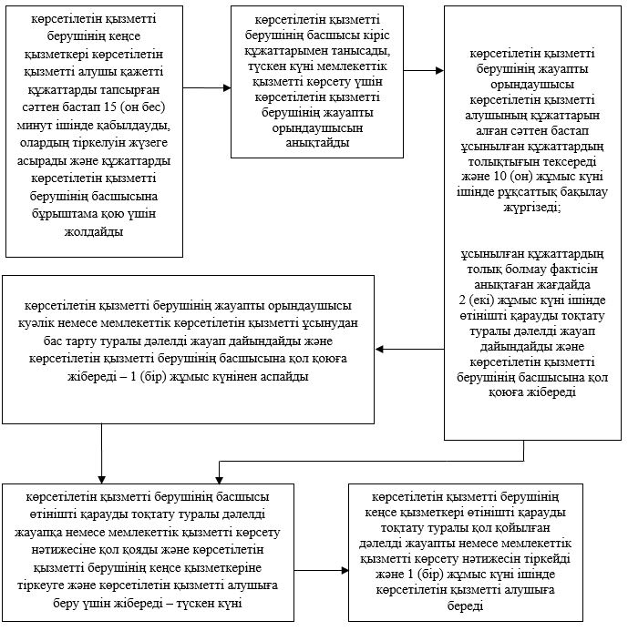

Атырау облысы әкімдігінің
2017 жылғы "28" желтоқсандағы
№ 359 қаулысына 2-қосымша
"Сәулет, қала құрылысы
және құрылыс саласындағы
жобаларды басқару жөніндегі
ұйымдарды аккредиттеу"
мемлекеттік көрсетілетін қызмет
регламентіне 2-қосымша
"Сәулет, қала құрылысы және құрылыс саласындағы жобаларды басқару жөніндегі ұйымдарды аккредиттеу" мемлекеттік көрсетілетін қызмет бизнес-процестерінің анықтамалығы

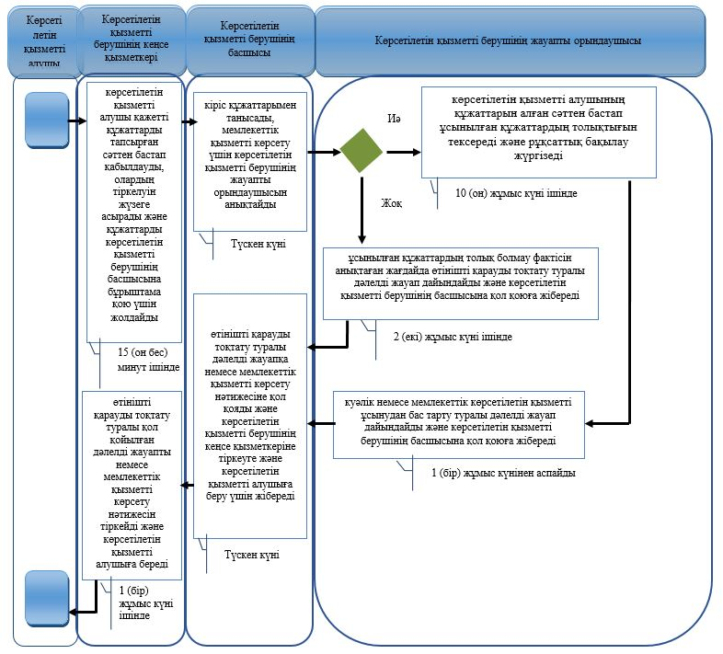

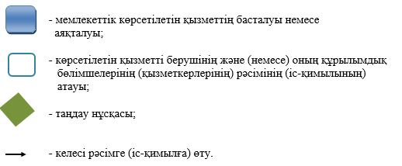

© 2012. Қазақстан Республикасы Әділет министрлігінің «Қазақстан Республикасының Заңнама және құқықтық ақпарат институты» ШЖҚ РМК

